ГУАП
КАФЕДРА № 43
ОТЧЕТ
ЗАЩИЩЕН С ОЦЕНКОЙ
ПРЕПОДАВАТЕЛЬ
старший преподаватель |  |  |  | Н.В. Путилова
должность, уч. степень, звание |  | подпись, дата |  | инициалы, фамилия

ОТЧЕТ О ЛАБОРАТОРНОЙ РАБОТЕ №4

Заполнение таблиц и модификация данных

по курсу: ПРОЕКТИРОВАНИЕ БАЗ ДАННЫХ

РАБОТУ ВЫПОЛНИЛ
СТУДЕНТ ГР. № | 4236 |  |  |  | А.В. Панченко
 |  |  | подпись, дата |  | инициалы, фамилия

Санкт-Петербург 2024

Цель работы: Получение умений и навыков манипулирования данными в реляционной базе данных.

Описание задания
1)Выполнить вставку тестовых данных в таблицы, созданные в ходе выполнения лабораторной работы 2. В строках, вставляемых в таблицы, должны быть данные как удовлетворяющие, так и не удовлетворяющие условиям запросов, приведенных в варианте задания. (Для демонстрации этого необходимо в отчете создать таблицу , где будет указано задание на запрос, данные удовлетворяющие условиям запроса, данные не удовлетворяющие условиям запроса)
2)Необходимо привести свои примеры использования операторов update и delete и merge с описанием их назначения.

Вариант 18:
18. служба доставки: адрес доставки, контактное лицо, стоимость посылки, диапазон желаемого времени доставки. время доставки фактическое, вес посылки, отметка о доставке, фирма отправитель
а. все посылки, отправляемые в район, в названии которой есть начало «моск», но это не единственные буквы в нем
б. Улица, на которой нет адресов доставки
в. контактное лицо, получавшее посылки на улице Строителей и на проспекте Ленина
г. фирма, отправившая больше среднего посылок
д. посылка с весом меньше среднего
е. контактное лицо, получавшее посылки от всех фирм на букву Б
ж. контактное лицо, никогда не получавшее посылок в прошлом году, но получавшее посылки в феврале текущего

Физическая модель БД:
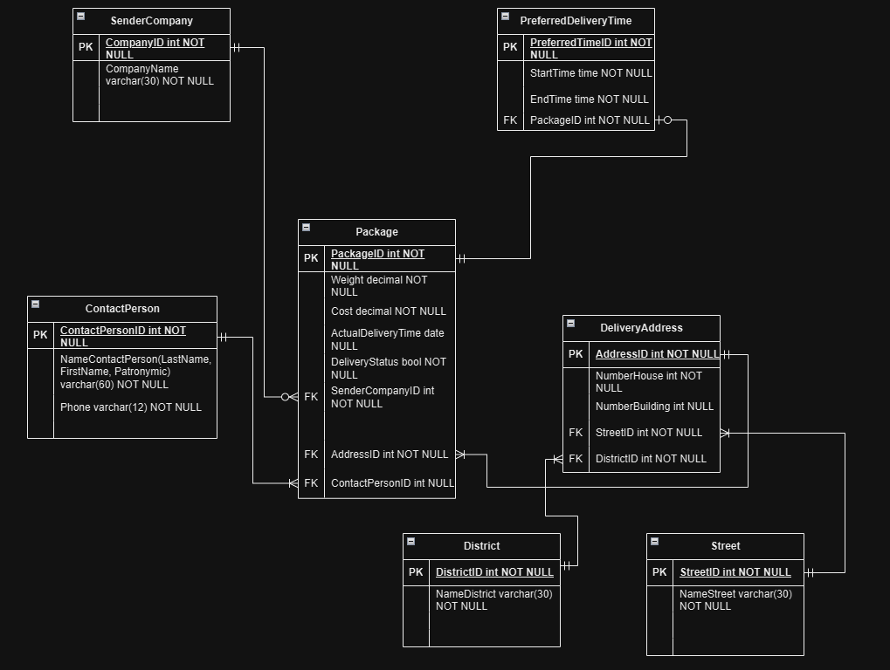

Наборы данных, содержащихся в таблицах:

Таблица SenderCompany:
CompanyID | CompanyName
1 | FastDelivery
2 | ExpressCo
3 | SpeedyShipping
4 | BestDelivery
5 | BlueShipments
Таблица ContactPerson:
ContactPersonID | NameContactPerson | Phone
1 | John Doe | 1234567890
2 | Jane Smith | 0987654321
3 | Mike Johnson | 5555555555
Таблица District:
DistrictID | NameDistrict
1 | Downtown
2 | Uptown
3 | Suburb
4 | MoskowRegion
5 | Mosk

Таблица Street:
StreetID | NameStreet
1 | Main St
2 | Broadway
3 | Elm St
4 | Unknown St
5 | Stroiteli St
6 | Lenin Ave
Таблица DeliveryAddress:
AddressID | NumberHouse | NumberBuilding | StreetID | DistrictID
1 | 101 | NULL | 1 | 1
2 | 202 | 5 | 2 | 2
3 | 303 | NULL | 3 | 3
4 | 404 | NULL | 1 | 4
5 | 505 | NULL | 1 | 5
6 | 606 | NULL | 5 | 1
7 | 707 | NULL | 6 | 1

Таблица Package:
PackageID | Weight | Cost | ActualDeliveryTime | DeliveryStatus | SenderCompanyID | AddressID | ContactPersonID
1 | 5.5 | 100.00 | 2023-09-15 | TRUE | 1 | 1 | 1
2 | 10.0 | 200.00 | 2023-09-20 | FALSE | 2 | 2 | 2
3 | 1.5 | 50.00 | 2023-09-25 | TRUE | 3 | 3 | 3
4 | 20.0 | 300.00 | 2023-10-01 | TRUE | 1 | 1 | 1
5 | 3.5 | 150.00 | 2023-10-05 | TRUE | 1 | 4 | 2
6 | 5.0 | 100.00 | 2023-10-06 | TRUE | 2 | 5 | 3
7 | 2.0 | 120.00 | 2023-10-07 | TRUE | 1 | 6 | 3
8 | 1.0 | 80.00 | 2023-10-08 | TRUE | 1 | 7 | 3
9 | 4.0 | 100.00 | 2023-10-09 | TRUE | 2 | 3 | 2
10 | 4.0 | 90.00 | 2023-10-10 | TRUE | 1 | 1 | 1
11 | 3.0 | 110.00 | 2023-10-11 | TRUE | 1 | 1 | 2
12 | 0.5 | 50.00 | 2023-10-12 | TRUE | 2 | 2 | 2
13 | 3.5 | 100.00 | 2023-10-13 | TRUE | 4 | 2 | 2
14 | 2.0 | 60.00 | 2023-10-14 | TRUE | 5 | 3 | 2
15 | 2.5 | 70.00 | 2024-02-10 | TRUE | 2 | 2 | 2
Таблица PreferredDeliveryTime:
PreferredTimeID | StartTime | EndTime | PackageID
1 | 09:00 | 12:00 | 1
2 | 14:00 | 18:00 | 2
3 | 08:00 | 10:00 | 3

Набор тестовых данных:
Текст запроса | Данные, удовлетворяющие условиям запроса | Данные, не удовлетворяющие условиям запроса
Все посылки, отправляемые в район, в названии которого есть начало «моск», но это не единственные буквы в нем | Таблица Package: (3, 1.5, 50.00) | Таблица Package: (1, 5.5, 100.00)
Улица, на которой нет адресов доставки | Таблица Street: (4, "Unknown St") | Таблица Street: (1, "Main St"), (5, "Stroiteli St")
Контактное лицо, получавшее посылки на улице Строителей и на проспекте Ленина | Таблица ContactPerson: (3, "Mike Johnson") | Таблица ContactPerson: (1, "John Doe"), (2, "Jane Smith")
Фирма, отправившая больше среднего посылок | Таблица SenderCompany: (1, "FastDelivery") | Таблица SenderCompany: (2, "ExpressCo"), (5, "BlueShipments")
Посылка с весом меньше среднего | Таблица Package: (3, 1.5), (8, 1.0) | Таблица Package: (4, 20.0), (6, 5.0)
Контактное лицо, получавшее посылки от всех фирм на букву "Б" | Таблица ContactPerson: (2, "Jane Smith") | Таблица ContactPerson: (1, "John Doe"), (3, "Mike Johnson")
Контактное лицо, никогда не получавшее посылок в прошлом году, но получавшее посылки в феврале текущего года | Таблица ContactPerson: (2, "Jane Smith") | Таблица ContactPerson: (3, "Mike Johnson")

Примеры использования insert, update, delete и merge;
1. Оператор UPDATE
Оператор UPDATE используется для изменения существующих данных в таблице. Можно обновлять значения одного или нескольких столбцов, указав условие для обновляемых строк.
Пример: Допустим, нужно обновить статус доставки для посылки, которая была доставлена, и указать фактическое время доставки.
-- Обновление статуса доставки и фактического времени доставки
UPDATE Package
SET DeliveryStatus = TRUE, ActualDeliveryTime = '2023-10-01'
WHERE PackageID = 2;
Назначение: Этот запрос обновит статус доставки для посылки с идентификатором PackageID = 2, установив статус TRUE (доставлено) и добавит фактическое время доставки.
2. Оператор DELETE
Оператор DELETE используется для удаления строк из таблицы. Удаление можно выполнить с условием, чтобы удалялись только нужные записи.
Пример: Допустим, нужно удалить все посылки, у которых стоимость меньше 50.
-- Удаление всех посылок с стоимостью меньше 50
DELETE FROM Package
WHERE Cost < 50;
Назначение: Этот запрос удаляет все посылки, у которых стоимость меньше 50. Если записей много, это позволит очистить базу данных от ненужных данных.
3. Оператор MERGE
Оператор MERGE используется для синхронизации данных между двумя таблицами, сочетая команды INSERT, UPDATE и DELETE в одном запросе. Обычно используется, когда нужно обновить существующие записи или вставить новые, если записи ещё нет.
Пример: Допустим, у нас есть новая таблица с обновлённой информацией о посылках, и мы хотим обновить существующие записи или вставить новые, если их ещё нет.
MERGE INTO Package AS target
USING (
VALUES
(4, 20.0, 300.00, CAST('2023-10-01' AS DATE), TRUE, 1, 1, 1)
) AS source (PackageID, Weight, Cost, ActualDeliveryTime, DeliveryStatus, SenderCompanyID, AddressID, ContactPersonID)
ON target.PackageID = source.PackageID
WHEN MATCHED THEN
UPDATE SET
Weight = source.Weight,
Cost = source.Cost,
ActualDeliveryTime = source.ActualDeliveryTime,
DeliveryStatus = source.DeliveryStatus
WHEN NOT MATCHED THEN
INSERT (PackageID, Weight, Cost, ActualDeliveryTime, DeliveryStatus, SenderCompanyID, AddressID, ContactPersonID)
VALUES (source.PackageID, source.Weight, source.Cost, source.ActualDeliveryTime, source.DeliveryStatus, source.SenderCompanyID, source.AddressID, source.ContactPersonID);
Назначение: В этом запросе, если посылка с PackageID = 4 уже существует, её данные будут обновлены. Если такой посылки нет, она будет добавлена в таблицу.

Скрипт полного заполнения бд:
INSERT INTO SenderCompany (CompanyID, CompanyName)
VALUES
(1, 'FastDelivery'),
(2, 'ExpressCo'),
(3, 'SpeedyShipping'),
(4, 'BestDelivery'), -- Новая компания на букву Б
(5, 'BlueShipments'); -- Новая компания на букву Б

INSERT INTO ContactPerson (ContactPersonID, NameContactPerson, Phone)
VALUES
(1, 'John Doe', '1234567890'),
(2, 'Jane Smith', '0987654321'),
(3, 'Mike Johnson', '5555555555');

INSERT INTO District (DistrictID, NameDistrict)
VALUES
(1, 'Downtown'),
(2, 'Uptown'),
(3, 'Suburb'),
(4, 'MoskowRegion'), -- Район, начинающийся на «моск»
(5, 'Mosk'); -- Район с названием «моск», не подходящий по условию

INSERT INTO Street (StreetID, NameStreet)
VALUES
(1, 'Main St'),
(2, 'Broadway'),
(3, 'Elm St'),
(4, 'Unknown St'), -- Улица без адресов доставки
(5, 'Stroiteli St'), -- Улица Строителей для проверочного запроса
(6, 'Lenin Ave'); -- Проспект Ленина для проверочного запроса

INSERT INTO DeliveryAddress (AddressID, NumberHouse, NumberBuilding, StreetID, DistrictID)
VALUES
(1, 101, NULL, 1, 1),
(2, 202, 5, 2, 2),
(3, 303, NULL, 3, 3),
(4, 404, NULL, 1, 4), -- Адрес в районе с названием «MoskowRegion»
(5, 505, NULL, 1, 5), -- Адрес в районе с названием «Mosk»
(6, 606, NULL, 5, 1), -- Адрес на улице Строителей
(7, 707, NULL, 6, 1); -- Адрес на проспекте Ленина

INSERT INTO Package (PackageID, Weight, Cost, ActualDeliveryTime, DeliveryStatus, SenderCompanyID, AddressID, ContactPersonID)
VALUES
(1, 5.5, 100.00, '2023-09-15', TRUE, 1, 1, 1),
(2, 10.0, 200.00, '2023-09-20', FALSE, 2, 2, 2),
(3, 1.5, 50.00, '2023-09-25', TRUE, 3, 3, 3),
(4, 20.0, 300.00, '2023-10-01', TRUE, 1, 1, 1), -- Добавляем для тестов
(5, 3.5, 150.00, '2023-10-05', TRUE, 1, 4, 2), -- Посылка в район «MoskowRegion»
(6, 5.0, 100.00, '2023-10-06', TRUE, 2, 5, 3), -- Посылка в район «Mosk», не подходящая
(7, 2.0, 120.00, '2023-10-07', TRUE, 1, 6, 3), -- Посылка на ул. Строителей
(8, 1.0, 80.00, '2023-10-08', TRUE, 1, 7, 3), -- Посылка на проспекте Ленина
(9, 4.0, 100.00, '2023-10-09', TRUE, 2, 3, 2), -- Контактное лицо не связано с улицами Строителей или Ленина
(10, 4.0, 90.00, '2023-10-10', TRUE, 1, 1, 1), -- Дополнительные посылки для компании 1
(11, 3.0, 110.00, '2023-10-11', TRUE, 1, 1, 2),
(12, 0.5, 50.00, '2023-10-12', TRUE, 2, 2, 2), -- Посылка с весом меньше среднего
(13, 3.5, 100.00, '2023-10-13', TRUE, 4, 2, 2), -- Посылка от компании BestDelivery
(14, 2.0, 60.00, '2023-10-14', TRUE, 5, 3, 2), -- Посылка от компании BlueShipments
(15, 2.5, 70.00, '2024-02-10', TRUE, 2, 2, 2); -- Посылка получена в феврале текущего года

INSERT INTO PreferredDeliveryTime (PreferredTimeID, StartTime, EndTime, PackageID)
VALUES
(1, '09:00', '12:00', 1),
(2, '14:00', '18:00', 2),
(3, '08:00', '10:00', 3);

Выводы об особенностях манипулирования данными в выбранной СУБД:
Манипулирование данными в выбранной СУБД PostgreSQL на основе запросов и вставки тестовых данных имеет следующие особенности. При вставке данных в таблицы важно учитывать как те записи, которые будут удовлетворять условиям запросов, так и те, которые не будут их удовлетворять, чтобы иметь возможность продемонстрировать гибкость работы с данными.
Также при манипуляции данными с помощью операторов UPDATE и DELETE важно обращать внимание на ограничения целостности, например, каскадные операции при удалении записей в родительских таблицах. В случаях, когда необходимо изменить существующие данные, можно использовать оператор UPDATE, как было показано при изменении стоимости посылки для удовлетворения условия. Команда DELETE была использована для удаления записей, которые не соответствовали критериям, что также демонстрирует возможность работы с некорректными данными.

